**A kommunikációs tér és a kommunikáció sikere (méret, hangulat, berendezés, rendezettség)**

**A kommunikációs tér**

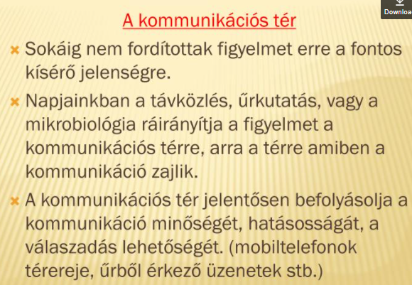

A kommunikáció típusait aszerint is megkülönböztetjük, hogy milyen módon vannak jelen térben és időben a kommunikációs partnerek. Ha a feladó és a címzett egyszerre vesz részt a kommunikációban, azaz egy helyen és egy időben vannak jelen, akkor **közvetlen vagy jelenlétkommunikáció**ról beszélünk. Erre példa egy osztálytermi beszélgetés, felelés. Amikor a kommunikáció nem egy térben történik (például telefonálunk), azaz többterű; vagy nem egy időben zajlik, azaz időt áthidaló (például a kódexek olvasása manapság), ilyenkor **közvetett a kommunikáció**.

A kommunikáció térbeli és időbeli típusait az 1. ábra foglalja össze.

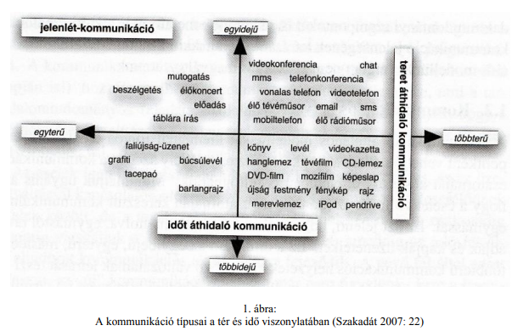

A közvetett és a közvetlen kommunikáció is lehet **egyirányú és kétirányú** is. A közlési folyamat végbemenetele szempontjából a kommunikáció lehet:

• **teljes**, amikor a fogadótól értékelhető válasz érkezik;

• **részleges**, amikor a közlő észleli, hogy a fogadó „vette” az üzenetet, de válasz nem érkezik;

• **egyoldalú**, amikor a közlő nem tudja, hogy üzenete eljutott-e a fogadóhoz.

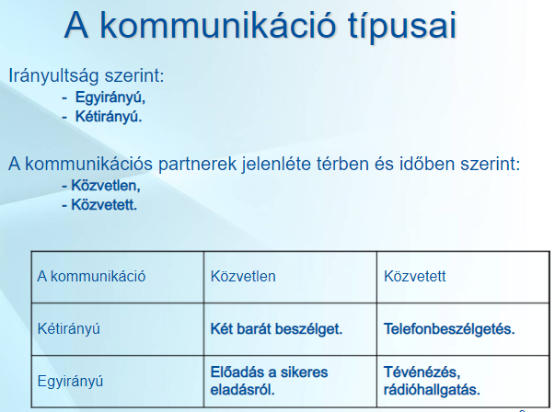

**Időviszonyok (kronémika)**

A kommunikációban szerepet játszik az is, hogy az egyes beszélgetési szakaszokra mennyi időt

fordítunk, mennyi ideig üdvözlünk valakit, mennyi idő telik el a közléssel, a búcsúval, a csendes

kommunikációval. Az elhallgatásokkal, a szünetekkel is kifejezhetjük érzéseinket (szorongásunkat, elbizonytalanodásunkat) vagy a témához és a partnerhez való viszonyunkat (például nem érdekel, amit mond). A kommunikáció időviszonyait magába foglaló nem verbális jeleket (a görög chrono ’idő’ szóból származtatva) **kronémikának** nevezzük.

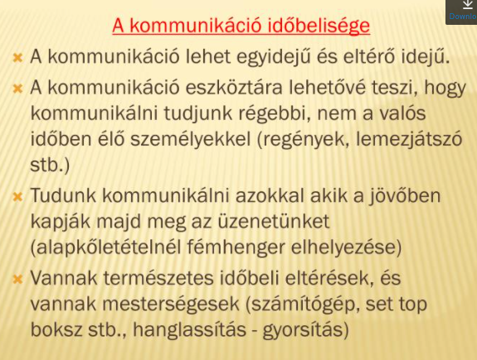

**A sikeres kommunikáció néhány tényezője**

A hatékony kommunikációhoz nemcsak a kommunikáció folyamatának ismerete szükséges, hanem sok egyéb tényező befolyásolja annak sikerességét. Az alábbiakban sorra veszünk néhány olyan tényezőt, amelyek befolyásolhatják a kommunikáció sikerességét.

A személyek jelenléte a kommunikációban

Kommunikáció nem jöhet létre résztvevők nélkül. **Dean Barnlund** kutató szerint a kétszemélyes

kommunikációban valójában „hat ember” vesz részt. Ez azt jelenti, hogy egy-egy résztvevő három „személyt” testesít meg (idézi Raátz–Szőke-Milinte 2012: 25). Nézzük, mit jelent ez!

1. Hogyan látja ön saját magát.

2. Hogyan látja a másik felet.

3. Mit gondol, hogyan látja önt a partnere.

4. Hogyan látja a partnere saját magát.

5. Hogyan látja önt a partnere.

6. Mit gondol a partnere arról, milyennek látja ön őt.

A kutató szerint fontos ezekkel a helyzetekkel tisztában lennünk, mert ezek alapján alakítjuk a kommunikációinkat, illetve ezeknek a valós vagy elgondolt elvárásoknak, képeknek igyekszünk megfelelni. Például ha úgy gondoljuk, hogy a barátaink humorosnak, találékonynak tartanak, akkor igyekszünk ennek megfelelően viselkedni. De ha a munkahelyünkön tanárként éppen komoly, szigorú egyénnek ismertek meg, akkor ott igyekszünk ennek az elvárásnak eleget tenni. A velünk szemben támasztott elvárásokat nagyban befolyásolják a kulturális szokások is. A kommunikáció sikerességére hat, hogy hogyan viselkedünk, mennyire kívánunk megfelelni a velünk szemben támasztott követelményeknek, illetve milyen előfeltevéseink vannak a helyzetről, milyen a hozzáállásunk a partnereinkhez, a beszédhelyzethez. Diákként előfordulhatott, hogy valamilyen tantárgyat nem szeretett, félt attól az órától, a számonkéréstől, a tanártól, és ezzel a hozzáállással csak fokozta, elősegítette a kudarcot. A pszichológiában ezt a jelenséget önmagát beteljesítő jóslatnak (vagy **Pygmalion-hatásnak**) nevezik.

**Az egyértelmű üzenet**

A kommunikáció sikerességének alapvető feltétele az, hogy a beszélő üzenete eljusson a befogadóhoz, és ő ugyanúgy értse, értelmezze azt, mint amilyen szándékkal az megfogalmazódott.

Ennek egyik alapfeltétele a közös nyelvűség, hogy az interakcióban részt vevő felek azonos jelrendszert, azonos nyelvet használjanak.

A kommunikációs üzenet jelentését, hatását kutatták többek között **John Searle és J. L. Austin** nyelvfilozófusok, akik a **beszédaktus-elmélet megalapítása**ival új szempontot teremtettek a kommunikációkutatásban.

A beszédaktus-elmélet szerint a kommunikáció cselekvés. Amikor kimondunk, leírunk valamit, akkor azzal cselekvéseket is végrehajtunk, illetve kifejezzük szándékunkat. Bizonyára mindenki könnyen belátja, hogy például bocsánatot kérni, megígérni valamit valóban csak a szavak segítségével lehet. A beszéddel valójában mindig cselekszünk. Hiszen maga a beszéd vagy írásmegalkotása, megértése is cselekvés. De számos olyan megnyilatkozás van, amely önmagában is beszédtett. Ilyen a már említett példákon kívül a keresztelés vagy egy konferencia megnyitása. A leggyakoribb beszédtettek közé tartozik a kijelentés, a kérés, a felszólítás, a köszönet, az ígéret, a köszöntés, a fenyegetés, az engedélykérés.

Searle a nyelvi cselekvés négy összetevőjét (aktusát) különböztette meg:

− A lokúciós aktus, azaz a megnyilatkozás kimondása/leírása.

− Propozicionális aktus, vagyis a külvilágra vonatkozó utalás és a kijelentés megtétele (valamit mondunk, megállapítunk valamiről). A mondategységnek megfelelő logikai egység.

− Az illokúciós aktus, amely a megnyilatkozó szándékát közvetíti a hallgatónak. A kijelentéssel a cselekvés végrehajtása a beszélő részéről. Ez többféleképpen nyilvánulhat meg, például kérésben, óhajtásban, felszólításban, kijelentésben stb.

− A perlokúciós aktus a hallgatóban kiváltott hatást jelenti.

Vizsgáljuk meg a beszédaktusok szerepét egy **példán**!

Dolgozatíráskor a tanár az órájára nézve azt mondja: Öt perc múlva vége az órának. Ez a kijelentés maga a lokúció. A tanár megnyilatkozása utal a valóságra, a külvilágra, vagyis arra, hogy az órának öt perc múlva vége (propozicionális aktus). A tanár ezzel a közléssel nem csupán egy megállapítást tett, hanem az volt a szándéka (illokúciós aktus), hogy jelezze a diákoknak, hogy már csak öt percig írhatják a dolgozatot, tehát a megnyilatkozás a tanár részéről figyelemfelhívás volt. A közlést a diákok azonban sürgetésként, zavarásként vagy éppen zaklatásként is értelmezhették, ez a perlokuciós aktus.

A beszédaktus-elméletben a kijelentések nem önmagukban érvényesülnek, hanem hatásukat a modalitás is befolyásolja. A **modalitás** a beszélőnek a valósághoz fűződő viszonya, amely elsődlegesen a mondatfajtákban nyilvánul meg az ennek megfelelő nyelvi eszközök (hanglejtés, igemódok, szórend, lexikai elemek: kérdő névmás, módosítószó, indulatszó) együttese révén. Gyakran előfordul, hogy nem fogalmazunk pontosan, egyértelműen. Így megeshet, hogy a partnerünknél nem azt a hatást érjük el, amit szeretnénk. Például, ha egy olyan helyiségben vagyunk, ahol rossz a levegő, és csak annyit mondunk, hogy „milyen rossz itt a levegő”, ettől még egyáltalán nem biztos, hogy társunk erre úgy fog reagálni, hogy kinyitja az ablakot. Ilyen esetben jobb, ha közvetlenül megkérjük, hogy legyen szíves, nyissa ki az ablakot, mert rossz a levegő.

A mindennapi kommunikációban gyakori, hogy **nem direkt módon közöljük a szándékunkat**. Például egy ebédnél elhangzó állítást (Sótlan a leves.) nagyon ritkán értelmez a címzett csupán kijelentésként. Erre a nyelvtanilag kijelentő mondatra reagálhat úgy, mint egy kérésre, felszólításra (odaadja a sótartót), mint egy elmarasztalásra, kritikára (elkezd mentegetőzni), de akár sértésnek is veheti (valamilyen módon visszavág, vagy éppen ezt érzékelteti az üzenet feladójával).

Természetesen **az üzenet értelmezését** itt is, mint minden esetben, a kommunikációs helyzet, a résztvevők közötti viszony, az előzmények és az üzenetet kísérő nem nyelvi jelek (hangsúly, hangerő, mimika, gesztus stb.) is **meghatározzák**.

Az is gyakori, hogy egy kérdést, kijelentést egyáltalán **nem szó szerint kell értelmeznünk**. Ha valaki túl hangosan hallgatja otthon a zenét, és valamelyik családtagja erre így reagál: Nem tudnád még hangosabbra állítani? Mindenki érzékeli, hogy ebben a helyzetben egyáltalán nem arról van szó, hogy még növelje a hangerőt, hanem ellenkezőleg; ez az üzenet sokkal inkább kérés, felszólítás arra, hogy a kimondott üzenetnek az ellenkezőjét hajtsa végre. Az emberek közötti kommunikációban számos ehhez hasonló jelenség figyelhető meg. Ezért fontos, hogy a nem szó szerinti, indirekt üzeneteket is megfelelően tudjuk értelmezni.

A kommunikáció hatékonyságának növelésében hasznos lehet a **H. Paul Grice** nevéhez fűződő **társalgási maximák ismerete**. Grice szerint a kommunikáció sikerességének alapfeltétele az **együttműködési alapelv**, vagyis a beszélő legyen hajlandó a társalgás sikeressége, az üzenet megfelelő célba érésének érdekében néhány alapelvet figyelembe venni.

A négy legfontosabb alapelv, vagyis maxima a következő.

− **Mennyiség**i maxima: az elegendő, se túl sok, se túl kevés információ mondása, vagyis csak annyit mondjunk, amennyi szükséges, se többet, se kevesebbet!

− **Minőség**i maxima: a társalgásban legyünk tisztességesek, ne mondjunk hamis dolgokat, mert azzal félrevezethetjük társunkat!

− **Relevancia** (kapcsolódási) maxima: igazodjunk a beszélgetés tárgyához, kapcsolódjunk beszélgetőpartnerünk szavaihoz!

− **Mód** maxima: Ne beszéljünk homályosan, kétértelműen vagy szószátyár módjára! Igyekezzünk érthetően, jól hallhatóan beszélni!

A fenti kommunikációs szabályok nem véglegesek. A kutatók újabb és újabb alapelvekkel igyekeznek még pontosabban meghatározni a társalgás szabályait. Ilyen például az udvariassági elv, a szerénység maxima, a jóváhagyás elve. A beszédaktusokkal szemben támasztott követelmények nagymértékben függnek a kultúrközösségek konvencionális szabályaitól (Fercsik–Raátz 2006).

**A hallgatás szabályai**

A kommunikáció sikerességéhez nemcsak az üzenet pontos megfogalmazása szükséges, hanem nagy szerepe van a címzett **együttműködés**ének is. Számít, hogyan figyelünk, hogyan hallgatjuk partnerünk üzenetét.

A hallgatásnak különféle szintjei lehetnek. Ezeket aszerint osztályozzuk, hogy a másik fél üzenetének befogadásának mi a célja. A különféle szintek különféle kommunikációs szituációkra jellemzők. A csupán egyszerű hallgatástól egészen a memorizáláson keresztül igen sokféle szintje lehet a befogadásnak.

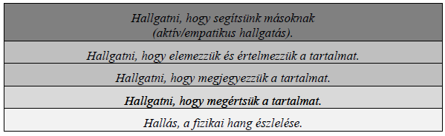

3. ábra: A hallgatás szintjei

A befogadás célja szerint elkülöníthetünk **információszerző, kritikus, taktikai, visszhangzó vagy empatikus és szórakozási célú hallgatás**t.

**Információszerző hallgatás**ról akkor beszélhetünk, amikor azért hallgatunk, hogy valamilyen

elhangzó információt begyűjtsünk. Tipikus információszerző hallgatás például egy előadás, egy

tanári magyarázat hallgatása. Kétszemélyes kommunikációban is azért hallgatunk, mert a partner

által mondott információkra kíváncsiak vagyunk. Amikor információkat igyekszünk megjegyezni, akkor azt tapasztaljuk, hogy bármilyen aktívan is figyelünk, a hallott információ egy jelentős része hamar elvész.

A **kritikus hallgatás**t akkor alkalmazzuk, amikor a beszélő mondandóját nem fogadjuk el egyértelműen. Az üzenetet mérlegeljük, mit lehet belőle elfogadni, mit nem, mi szorul kiegészítésre, cáfolásra. Tipikus példája a kritikus hallgatásnak a vizsgahelyzet, a feleltetés, ahol a tanár felülvizsgálja a diák üzeneteit, értékeli, bírálja azokat. De egy-egy vitában is használhatjuk a hallgatásnak ezt a formáját. A kritikus hallgatásnak mindezek mellett nem szabad kellemetlennek, zavarónak lennie. Elég, ha a nem nyelvi jelekkel érzékeltetjük, hogy figyelünk, mérlegeljük a másik szavait. A kritikus hallgatás pozitív oldala, hogy a beszélőt is arra kényszeríti, hogy átgondoltan, összeszedetten és minél meggyőzőbben beszéljen.

**A visszhangzó vagy empatikus hallgatás** akkor jellemző, amikor valaki tanácsot, lelki vagy erkölcsi támogatást kér tőlünk. Ilyenkor a legfontosabb, hogy figyelmesen, odafordulóan hallgassuk meg partnerünket, átérezzük a beszélő érzelmeit, azokat megértsük, elfogadjuk, azaz

„visszhangozzuk”. Ennek a típusú hallgatásnak a másik változata az, amikor valaki egy szakmai problémát mond el. Legtöbbször itt sem az a feladatunk, hogy azt mi megválaszoljuk, megoldjuk, hanem csak az, hogy meghallgassuk, s ezzel biztosítsuk a beszélőnek a „hangos gondolkodás” lehetőségét.

A **taktikai hallgatás**t főleg a különféle konfliktusok megoldásában célszerű használnunk. A hallgatásnak ezt a formáját több céllal is beiktathatjuk. Alkalmazhatjuk például akkor, ha egy kis szünetet akarunk nyerni ahhoz, hogy gondolatainkat összeszedjük, rendezzük, de élhetünk vele abban az esetben is, ha választ akarunk a partnerünkből kicsikarni. Ezt elősegíthetjük egy-egy kérdés föltételével is.

A jó hallgató, befogadó minden esetben figyel partnerére. Türelmesen meghallgatja mondanivalóját, nem vág a szavába, nem szakítja meg állandóan. Ha van rá módja, akkor visszakérdezhet olyan részekre, amelyek nem voltak számára világosak. Esetleg összefoglalásként megerősítheti az elhangzottakat. A hallgatás során figyelmünk megerősítését figyelő hangokkal (például: igen, értem, hm, aha, valóban) is nyomatékosíthatjuk. A hallgató szerepében nem nyelvi jelekkel is kifejezhetjük figyelmünket. A szemkontaktussal, a bólogatással megerősítjük a beszélőt.

A testhelyzet is segíti a befogadást, az aktív figyelést. Ezért célszerű, ha a beszélő felé fordulva, nyitott, laza helyzetben hallgatunk. Ha a kommunikációs helyzetnek megfelel, akkor jobb, ha ülve beszélgetünk, ezzel is jelezzük, hogy van időnk a másikra, teljes odafordulással tudjuk követni, hallgatni.